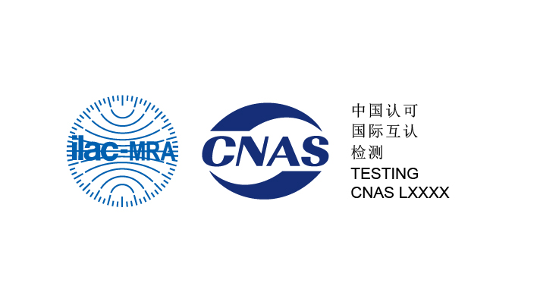检 测 报 告
中国认可
国际互认
检测
TESTING
CNAS L19135

T E S T R E P O R T

报告编号: ZC25090901

样品名称 金属屏体

委托单位 质量部

检验类别 委托检测

西藏中驰集团股份有限公司创新与检测中心

西藏中驰集团股份有限公司创新与检测中心

检 测 报 告

报告编号：ZC25090901 第 1 页 共 5 页

样品名称 | 金属屏体 | 检测类别 | 委托检验
委托单位 | 质量部 | 样品编号 | ZC25090901J
生产单位 | 西藏中驰集团股份有限公司 | 生产日期 | 2025年9月6日
型号规格 | 1880*500*80mm | 批 号 | （ZC）80JS-NCGJ-25-9-6
样品数量 | 12块 | 项目名称 | 南昌轨道交通4号线一期高架段声屏障新增及改造工程
样品状态 | 外观无异常 | 到样日期 | 2025年9月9日
检测依据 | GB/T 20247-2006、GB/T 19889.3-2005、TB/T 3122-2019、GB/T 23451-2023、GB/T 14153-1993、GB/T 9286-2021、GB/T 10299-2011
判定依据 | 《铁路声屏障声学构件》TB/T 3122-2019及项目技术文件
检验日期 | 2025年9月9日~9月12日 | 签发日期 | 2025年9月15日
检验地点 | 安徽省合肥市庐江县高新区中塘路 99 号
主要仪器设备 | 声学实验室设备（B&K）、抗风压检测试验机、落锤冲击试验机、憎水性测定仪、涂层附着力测定装置
检验结论 | 经检测，检测样品所检项目结果符合《铁路声屏障声学构件》TB/T 3122-2019及项目技术文件的要求，检测结果详见数据页。  检测专用章
备 注
批准 ：  审 核 ：  编 制：

西藏中驰集团股份有限公司创新与检测中心

检 测 报 告

报告编号：ZC25090901 第 2 页 共 5 页

序号 | 检测项目 |  | 标准要求 | 检测结果 | 单项  判定
1 | 降噪系数 |  | ≥0.7 | 0.85 | 符合
2 |  | 125Hz | ≥0.3 | 0.77 | 符合
 |  | 250Hz | ≥0.6 | 0.80 | 符合
 |  | 500Hz | ≥0.8 | 0.94 | 符合
 |  | 1000Hz | ≥0.7 | 0.95 | 符合
 |  | 2000Hz | ≥0.5 | 0.79 | 符合
 |  | 4000Hz | ≥0.5 | 0.79 | 符合
3 | 计权隔声量dB |  | ≥30dB | 31dB | 符合
4 |  | 125Hz | ≥15dB | 18.3 | 符合
 |  | 250Hz | ≥16dB | 18.0 | 符合
 |  | 500Hz | ≥25dB | 26.4 | 符合
 |  | 1000Hz | ≥30dB | 33.9 | 符合
 |  | 2000Hz | ≥30dB | 38.7 | 符合
 |  | 4000Hz | ≥35dB | 38.1 | 符合
5 | 外观 |  | 涂层或镀层应细致均匀、表面平滑，无目测皱皮、漏镀、气泡、色差，且不应毛刺等缺陷 | 目测无皱皮、漏镀、气泡、色差，且不应毛刺等缺陷 | 符合
6 | 面密度 |  | ≤65kg/m² | 17.5 | 符合
7 | 抗冲击性能 |  | 应能承受30J±1J能量的冲击，损坏只局限在结构的表面部分，内部构件不造成损坏或平移断层；冲击钢球不应穿透空腔构件的外壁，但可呈裂缝状且长度小于50 mm 的局部损坏 | 通过 | 符合
8 | 防腐蚀性能（涂层附着力） |  | 0级 | 0级 | 符合
9 | 防水性能（憎水率） |  | ≥98% | 99.2 | 符合
说 明

西藏中驰集团股份有限公司创新与检测中心

检 测 报 告

报告编号：ZC25090901 第 3页 共 5 页
检测数据 |  | 检测图谱
频率  (1/3倍频程)  f/Hz | 吸声系数$α_{s}$
50 | /
63 | /
80 | /
100 | 0.31
125 | 0.77
160 | 0.87
200 | 0.87
250 | 0.80
315 | 0.84
400 | 0.90
500 | 0.94
630 | 0.94
800 | 0.96
1000 | 0.95
1250 | 0.89
1600 | 0.80
2000 | 0.79
2500 | 0.76
3150 | 0.76
4000 | 0.79
5000 | 0.84
250,500,1000和2000Hz的吸声系数的算数平均值为0.85。
本报告的测试结果是根据实验室测量结果得到的。

西藏中驰集团股份有限公司创新与检测中心

检 测 报 告

报告编号：ZC25090901 第 4页 共 5 页
检测数据 |  | 检测图谱
频率  (1/3倍频程)  f/Hz | 隔声量R/dB
50 | /
63 | /
80 | /
100 | 18.6
125 | 18.3
160 | 18.4
200 | 21.2
250 | 18.0
315 | 22.7
400 | 23.9
500 | 26.4
630 | 26.1
800 | 30.8
1000 | 33.9
1250 | 36.6
1600 | 37.4
2000 | 38.7
2500 | 37.2
3150 | 36.6
4000 | 38.1
5000 | 39.1
按照GB/T 50121-2005的计算结果：Rw(C;Ctr)=31(-1;-4)dB。
本报告的测试结果是根据实验室测量结果得到的。

西藏中驰集团股份有限公司创新与检测中心

检 测 报 告

报告编号：ZC25090901 第 5页 共 5 页

声 明
1. 检测报告无我中心“检测专用章”无效。
2. 检测报告无编制、审核和批准人签字无效。
3. 检测报告涂改无效。
4. 未经中心书面批准，不得部分复制本报告（完整复制除外）。
5. 检测报告需加盖骑缝章，本报告自批准之日起生效。
6. 对检测报告若有异议，委托方须在收到报告之日起十五日内向 我中心提出，逾期不予受理。
7. 由委托单位自行采集的样品，我中心仅对送检样品检测数据负 责，不对样品来源负责；测试条件和工况变化大的样品、无法保存和 复现的样品，中心仅对本次所采样品的检测数据负责。
8. 委托方应对提供的检测相关信息的完整性、真实性、准确性负 责，我中心实施的所有检测行为以及提供的相关报告以委托方提供的 信息为前提，若委托方提供信息存在错误、偏离或与实际情况不符， 本中心不承担由此引起的责任。

检测单位：西藏中驰集团股份有限公司创新与检测中心 单位地址：安徽省合肥市庐江县高新区中塘路 99 号
联系电话：021-60712256

